LAPORAN PRAKTIKUM INTERNET OF THINGS (IoT)

Fakultas Vokasi, Universitas Brawijaya

**Praktik Sensor Suhu dan Kelembapan menggunakan ESP32 dengan Visual Studio Code (VSCode)**

*Nur Haliza Khairotun Nisa’*

Fakultas Vokasi, Universitas Brawijaya

[leezhaamail@gmail.com](mailto:leezhaamail@gmail.com)

**Abstract (Abstrak)**

Praktik ini bertujuan untuk mempelajari penggunaan mikrokontroler ESP32 dalam mengukur suhu dan kelembaban menggunakan sensor DHT22. Proses simulasi dilakukan di platform Wokwi untuk merancang skematik proyek dan menulis kode program yang membaca data dari sensor DHT22 serta menampilkannya di Serial Monitor. Praktik ini juga mengintegrasikan pengembangan kode melalui Visual Studio Code (VSCode) dengan ekstensi PlatformIO untuk kompilasi lokal dan simulasi menggunakan Wokwi Simulator. Hasil praktik menunjukkan bahwa ESP32 dapat membaca data suhu dan kelembaban secara akurat dengan bantuan sensor DHT22. Penggunaan simulator seperti Wokwi dan VSCode memberikan solusi efisien untuk pengembangan IoT tanpa memerlukan perangkat keras fisik.

*Keywords—Internet of Things, ESP32, DHT22, Wokwi, Visual Studio Code*

1. **Introduction (Pendahuluan)**

**1.1 Latar Belakang**

Pengukuran suhu dan kelembaban merupakan salah satu aplikasi dasar dalam Internet of Things (IoT). Sensor DHT22 sering digunakan karena kemudahan penggunaannya dan biaya yang relatif rendah. Mikrokontroler ESP32 dipilih sebagai inti dari sistem karena kemampuannya dalam memproses data dan mendukung berbagai protokol komunikasi yang relevan dalam aplikasi IoT.

Platform Wokwi digunakan sebagai simulator untuk merancang skematik proyek dan menjalankan simulasi tanpa memerlukan perangkat keras fisik. Namun, keterbatasan akun Wokwi versi gratis sering menyebabkan server sibuk, sehingga integrasi dengan Visual Studio Code (VSCode) melalui ekstensi Wokwi Simulator dan PlatformIO menjadi solusi alternatif untuk melakukan kompilasi dan simulasi secara lokal.

**1.2 Tujuan Eksperimen**

Praktik ini dirancang untuk memberikan pemahaman menyeluruh tentang penggunaan mikrokontroler ESP32 dalam mengukur suhu dan kelembaban dengan bantuan sensor DHT22. Melalui praktik ini, mahasiswa akan mempelajari cara merancang skematik proyek IoT menggunakan platform Wokwi, menulis kode program yang membaca data dari sensor DHT22, serta menampilkan hasil pembacaan suhu dan kelembaban di Serial Monitor. Selain itu, praktik ini juga bertujuan untuk mengintegrasikan pengembangan kode melalui Visual Studio Code (VSCode) dengan ekstensi PlatformIO dan Wokwi Simulator, sehingga proses kompilasi dan simulasi dapat dilakukan secara lokal tanpa memerlukan perangkat keras fisik. Dengan demikian, mahasiswa tidak hanya memahami cara kerja sensor DHT11 dan ESP32, tetapi juga memanfaatkan alat bantu modern seperti simulator Wokwi dan VSCode untuk meningkatkan efisiensi dalam pengembangan proyek IoT. Praktik ini juga memberikan wawasan tentang pentingnya penggunaan teknologi simulasi dalam tahap awal pengembangan IoT sebelum implementasi pada perangkat keras nyata.

1. **Methodology (Metodologi)**

**2.1 Tools & Materials (Alat dan Bahan)**

1. Komputer atau laptop dengan koneksi internet.
2. Browser web (Google Chrome, Mozilla Firefox, dll.).
3. Akses ke platform Wokwi (https://wokwi.com ).
4. Visual Studio Code (VSCode) dengan ekstensi PlatformIO dan Wokwi Simulator.
5. Mikrokontroler ESP32 (simulasi di Wokwi).
6. Sensor DHT11 (simulasi di Wokwi).

**2.2 Implementation Steps (Langkah Implementasi)**

1. Login ke akun Wokwi
2. Akses ke website <https://wokwi.com/>.
3. Klik tombol Sign Up with GitHub untuk membuat akun menggunakan akun GitHub.
4. Akun siap digunakan
5. Menambahkan Komponen di Wokwi
6. Pilih Starter Template ESP32 untuk memulai proyek baru .
7. Klik tombol Add New Part untuk menambahkan komponen :

* ESP32 sebagai mikrokontroler utama.
* Sensor DHT22 untuk mengukur suhu dan kelembaban.

1. Hubungkan sensor DHT22 ke pin GPIO ESP32:

* Pin VCC ke 3.3V .
* Pin GND ke GND .
* Pin DATA ke GPIO 4 .

1. Menulis Kode Program di Wokwi
2. Tulis kode program berikut untuk membaca data suhu dan kelembaban dari sensor DHT22:

#include <Arduino.h>

#include <DHT.h>

#define DHTPIN 27 // Pin yang terhubung ke sensor DHT22

#define DHTTYPE DHT22 // Tipe sensor DHT

DHT dht(DHTPIN, DHTTYPE);

void setup() {

Serial.begin(115200);

dht.begin(); // Inisialisasi sensor

}

void loop() {

delay(2000); // Delay antar pembacaan

float humidity = dht.readHumidity();

float temperature = dht.readTemperature();

// Cek apakah pembacaan gagal

if (isnan(humidity) || isnan(temperature)) {

Serial.println("Gagal membaca sensor!");

return;

}

// Tampilkan hasil pembacaan

Serial.print("Kelembaban: ");

Serial.print(humidity);

Serial.print(" %\t");

Serial.print("Suhu: ");

Serial.print(temperature);

Serial.println(" *C");

}

1. Menginstal Ekstensi di VSCode
2. Buka Visual Studio Code
3. Instal ekstensi PlatformIO IDE dari marketplace VSCode.
4. Instal ekstensi Wokwi Simulator dari marketplace VSCode.
5. Membuat Proyek Baru di PlatformIO
6. Klik New Project di PlatformIO.  
   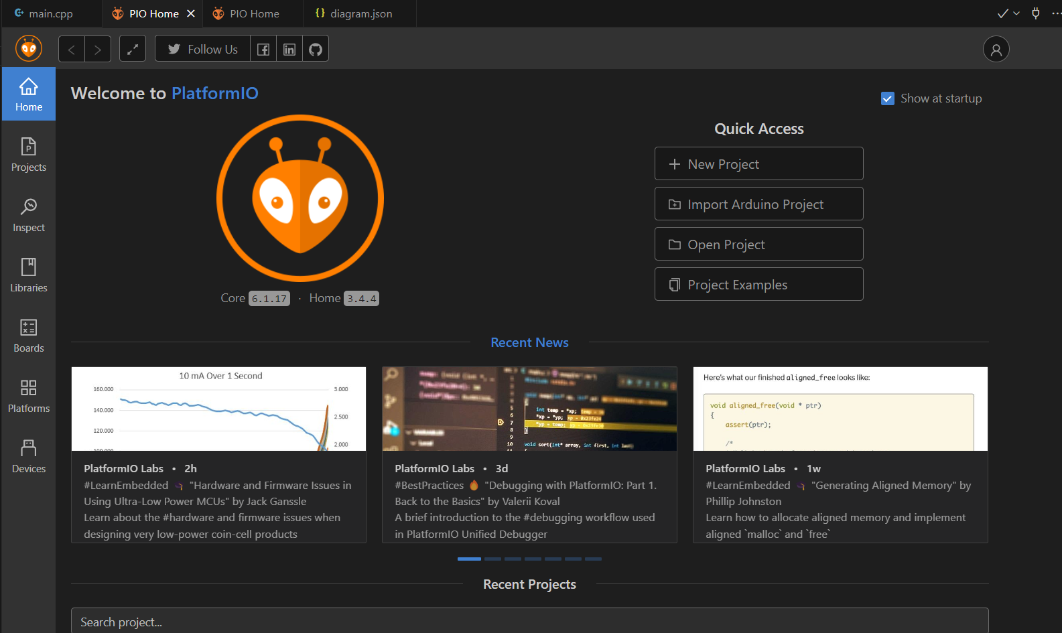
7. Isi parameter berikut:

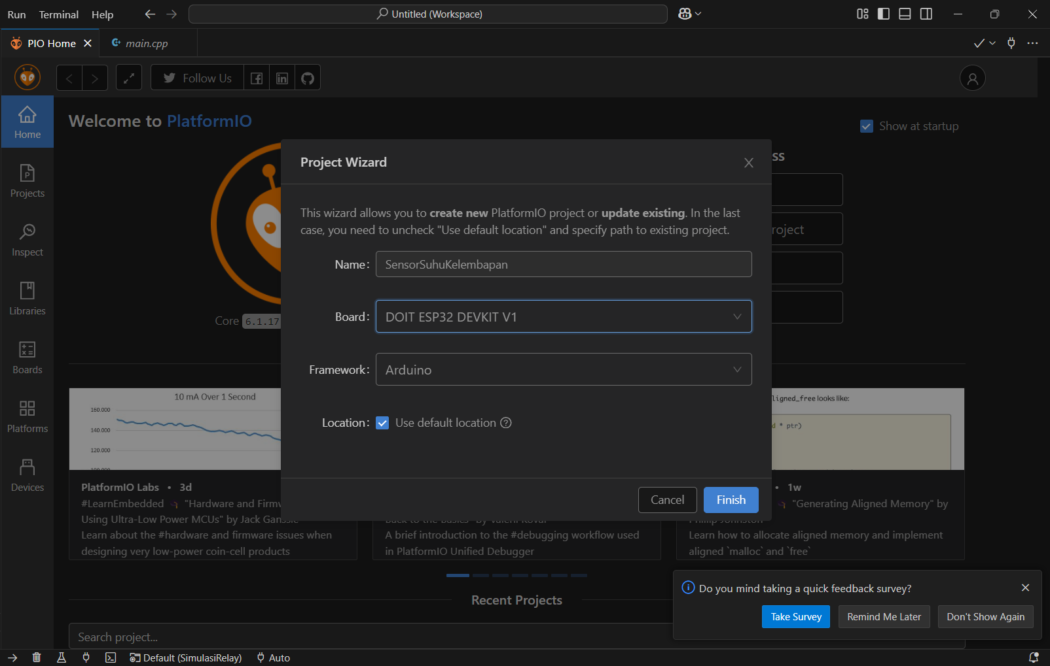

1. Salin kode program dari Wokwi ke file main.cpp di proyek PlatformIO.

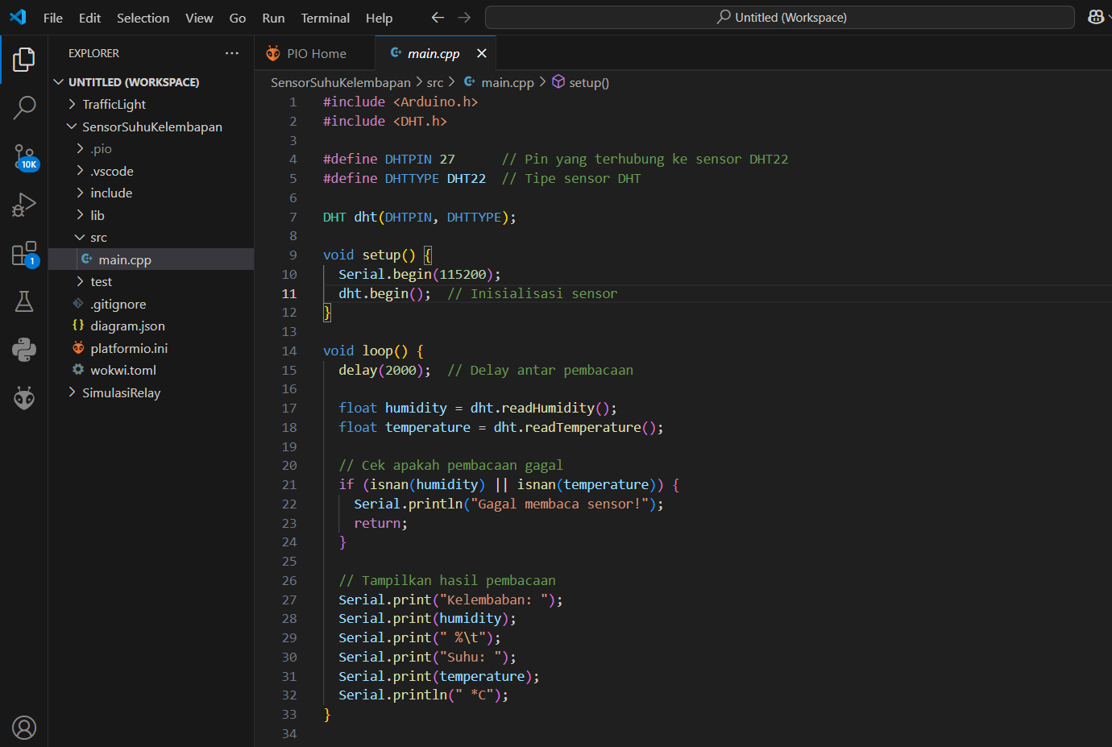

1. Menjalankan compling di VSCode.
2. Klik tombol Build (tombol centang) di pojok kanan atas VSCode.
3. Tunggu hingga proses kompilasi selesai dan muncul pesan SUCCESS .
4. Setelah proses compiling berhasil, Anda akan mendapatkan dua file penting:

* firmware.bin
* firmware.elf

1. Membuat File wokwi.toml
2. Buat file baru bernama wokwi.toml di folder proyek Anda.
3. Isikan relative path dari file firmware.bin dan firmware.elf ke dalam file wokwi.toml:

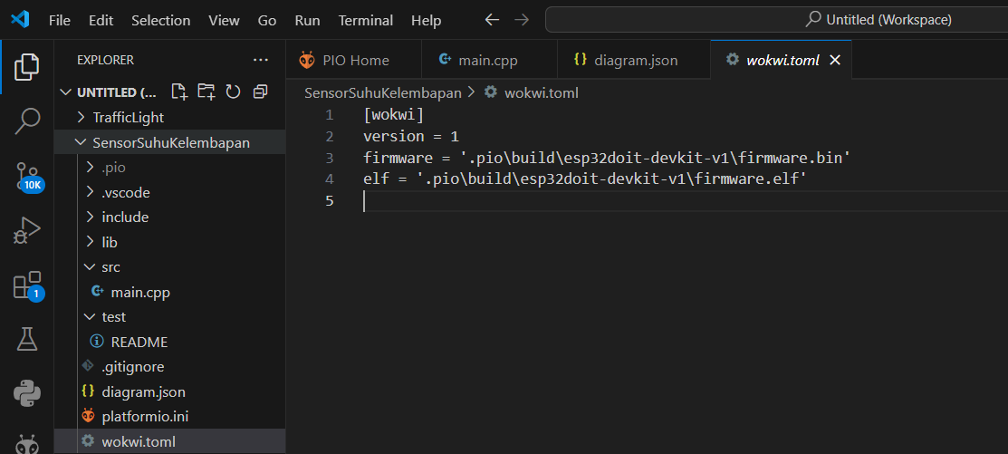

1. Pastikan path yang dimasukkan sesuai dengan lokasi file hasil compiling di folder proyek Anda.
2. Membuat File diagram.json
3. Salin file diagram.json dari proyek Wokwi Anda di <https://wokwi.com/>.
4. Tempelkan isi file tersebut ke dalam file diagram.json di folder proyek VSCode Anda.  
   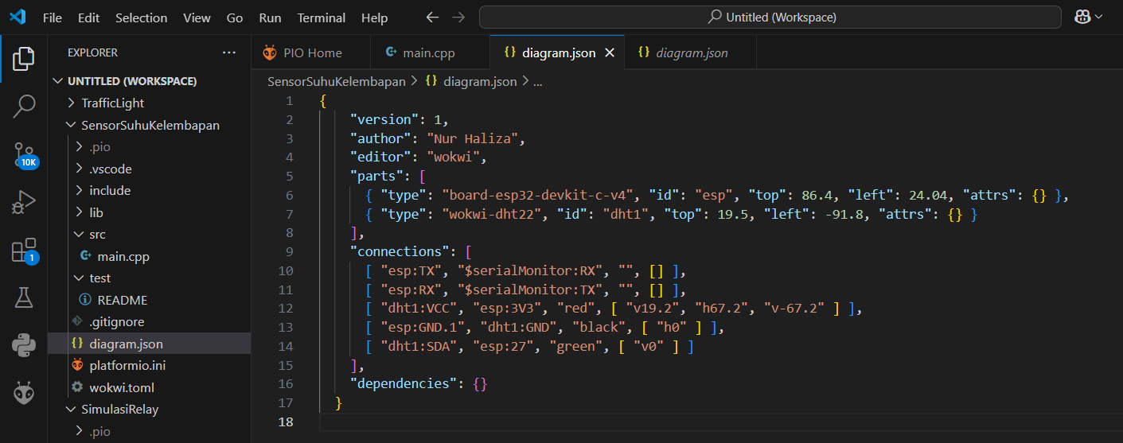
5. Menjalankan Simulasi
6. Jalankan simulasi dengan mengetik perintah berikut di terminal VSCode:

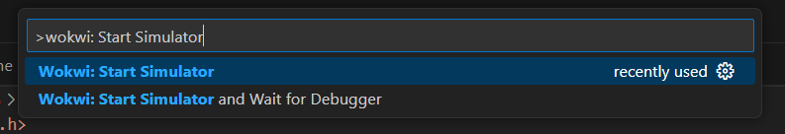

1. **Results and Discussion (Hasil dan Pembahasan)**

**3.1 Experimental Results (Hasil Eksperimen)**

Berikut adalah hasil dari praktik simulasi traffic light menggunakan ESP32 di Wokwi dengan integrasi VSCode:

1. Skematik Proyek : Berhasil dirancang dengan sensor DHT22 terhubung ke pin GPIO ESP32.
2. Logika Pemrograman : Kode program berhasil diimplementasikan di VSCode dan diintegrasikan dengan Wokwi Simulator.
3. Simulasi : Sistem berhasil membaca data suhu dan kelembaban dari sensor DHT22 dan menampilkannya di Serial Monitor.
4. **Appendix (Lampiran, jika diperlukan)**

a. Tampilan simulasi di Wokwi

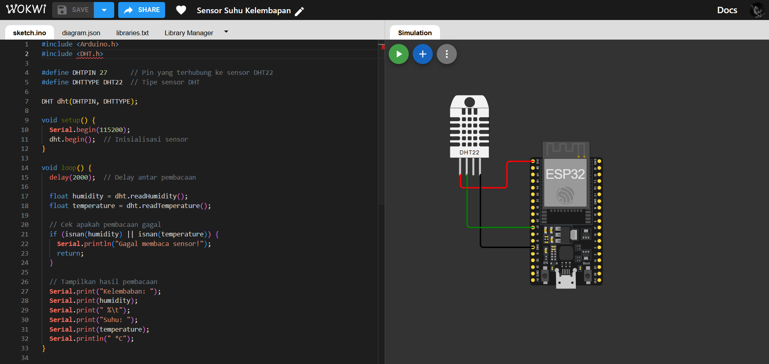

b. Tampilan Kode Program di VSCode



c. Tampilan hasil simulasi

